Observatório do Ecossistema Industrial
e de Serviços de São José dos Campos
Relatório Detalhado da Sprint 1 — passo a passo do que foi feito
Disciplina: API — Aprendizagem por Projetos Integrados
Curso de Logística — Fatec São José dos Campos
Aluno responsável: Juliano Souza Santana
Orientadores: Prof. José Jaétis (M2) · Prof. Marcus (P2)
Cliente: CADI e Secretaria de Desenvolvimento Econômico de São José dos Campos
Documento elaborado em 22 de setembro de 2026 · Entrega da Sprint 1: 28/09/2026

1. Introdução e Objetivo da Sprint 1
Este relatório descreve, em detalhe, tudo o que foi realizado na Sprint 1 do projeto do Observatório do Ecossistema Industrial e de Serviços de São José dos Campos. O objetivo é que qualquer leitor — em especial outro estudante — entenda não apenas o que foi entregue, mas como cada etapa foi executada e para que ela serve dentro do projeto como um todo.
A Sprint 1 é o primeiro ciclo de trabalho do projeto (de um total de 3 sprints) e teve como foco principal: preparar a base técnica do projeto, obter e tratar a primeira versão dos dados da RAIS, e formalizar toda a documentação inicial exigida pela metodologia Scrum adotada.

2. Planejamento da Sprint
Antes de iniciar o desenvolvimento, o trabalho da sprint foi organizado em um Backlog da Sprint — um recorte do Backlog do Produto com as User Stories escolhidas para esse ciclo. Para que uma User Story pudesse entrar em desenvolvimento, ela precisava atender ao DoR (Definition of Ready), o checklist de prontidão da equipe (por exemplo, ter uma fonte de dados definida e um objetivo claro).
User Story | Descrição | Status ao final da Sprint 1
US01 | Não detalhada neste registro — consultar o documento Backlog do Produto para a redação completa | Concluído
US02 | Não detalhada neste registro — consultar o documento Backlog do Produto para a redação completa | Concluído
US03 | Tratamento de inconsistências dos dados da RAIS | Concluído
US04 | Não detalhada neste registro — consultar o documento Backlog do Produto para a redação completa | Concluído
US05 | Não detalhada neste registro — consultar o documento Backlog do Produto para a redação completa | Concluído
Nota: este relatório foi elaborado a partir do histórico de decisões e entregas do projeto. O texto integral de US01, US02, US04 e US05 está no documento Backlog do Produto (versão v3); aqui o foco é detalhar como o trabalho técnico da sprint foi executado.

3. Execução Passo a Passo
O diagrama abaixo resume a sequência de trabalho da Sprint 1. Cada etapa é detalhada nas subseções seguintes.
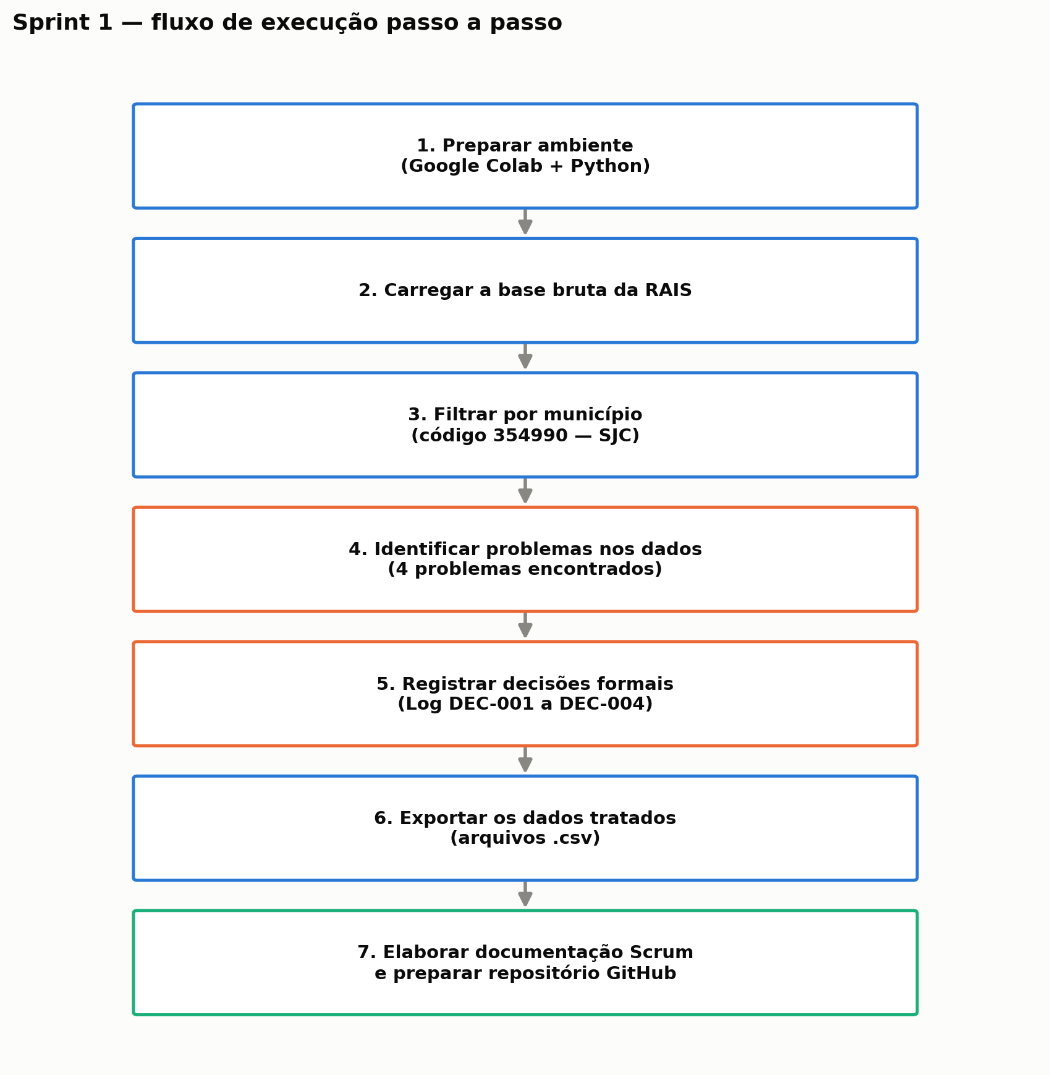
Diagrama 1 — Fluxo de execução da Sprint 1, do ambiente de trabalho à entrega da documentação.

3.1 Preparar o ambiente de trabalho
O que foi feito: configuração de um notebook no Google Colab, um ambiente de execução de código Python na nuvem.
Como foi feito: criação do notebook e importação das bibliotecas Python necessárias para leitura e manipulação de dados tabulares.
Para que serve: o Google Colab foi escolhido por não exigir instalação local, permitindo que qualquer pessoa (aluno, orientador ou avaliador) execute e revise o mesmo código a partir de qualquer computador com acesso à internet.

3.2 Carregar a base bruta da RAIS
O que foi feito: importação do arquivo de dados brutos da RAIS (Relação Anual de Informações Sociais), disponibilizado pelo Ministério do Trabalho e Emprego.
Como foi feito: leitura do arquivo diretamente no notebook Python, carregando os registros em uma estrutura de dados tabular para permitir filtros e análises.
Para que serve: a RAIS é a fonte primária de informações sobre estabelecimentos e vínculos empregatícios no Brasil, sendo a base de todo o restante do projeto — sem essa carga inicial, nenhuma análise seria possível.

3.3 Filtrar por município
O que foi feito: filtragem dos registros da base nacional da RAIS para manter apenas os estabelecimentos localizados em São José dos Campos.
Como foi feito: aplicação de um filtro pelo código de município do IBGE (354990, referente a São José dos Campos), resultando em 100% dos registros do recorte correspondendo corretamente ao município desejado.
Para que serve: a base nacional da RAIS contém milhões de registros de todo o Brasil; o filtro municipal é o que torna o volume de dados gerenciável e relevante para o escopo do projeto (o ecossistema de SJC).

3.4 Identificar problemas nos dados
O que foi feito: análise exploratória da base filtrada para identificar inconsistências e limitações antes de seguir para a modelagem no Power BI.
Como foi feito: inspeção dos campos disponíveis e contagem de ocorrências por categoria, o que revelou quatro problemas distintos, propositalmente inseridos pelo cliente/professores como parte da avaliação do projeto.
Para que serve: identificar problemas antes de construir o dashboard evita que o Observatório final apresente números incorretos ou enganosos ao usuário.
# | Problema | Descrição | Por que importa
1 | Vínculos inativos | 68% dos estabelecimentos estão em situação de RAIS negativa (sem vínculo ativo) | Um ranking de contratações que não distinguisse isso superestimaria a atividade econômica real
2 | Mistura de tipos | A base combina Cnpj, Caepf e Cno sem distinção clara | Tipos diferentes de estabelecimento têm naturezas jurídicas distintas e não deveriam ser somados sem critério
3 | Ausência do ano | O arquivo não indica o ano de referência dos dados | Sem saber o ano, é impossível comparar a evolução ao longo do tempo ou informar corretamente o usuário do dashboard
4 | Ausência de nomes | Nomes de empresas e CNPJs não constam nos dados públicos | Impede um ranking nominal de empresas, exigindo uma solução alternativa de agregação
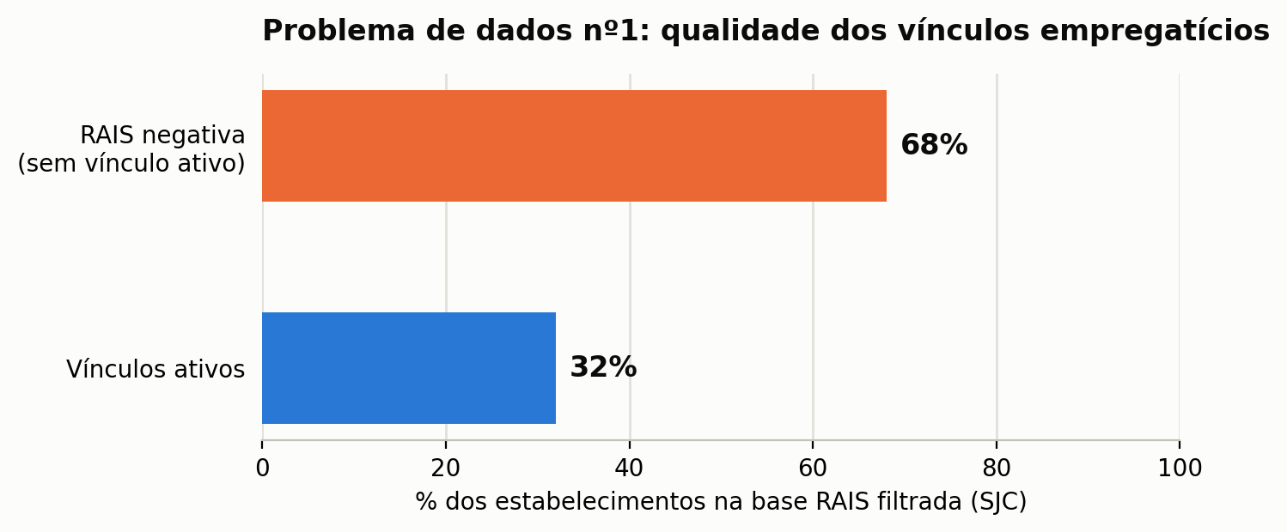
Gráfico 1 — Proporção de estabelecimentos com vínculos ativos vs. RAIS negativa.
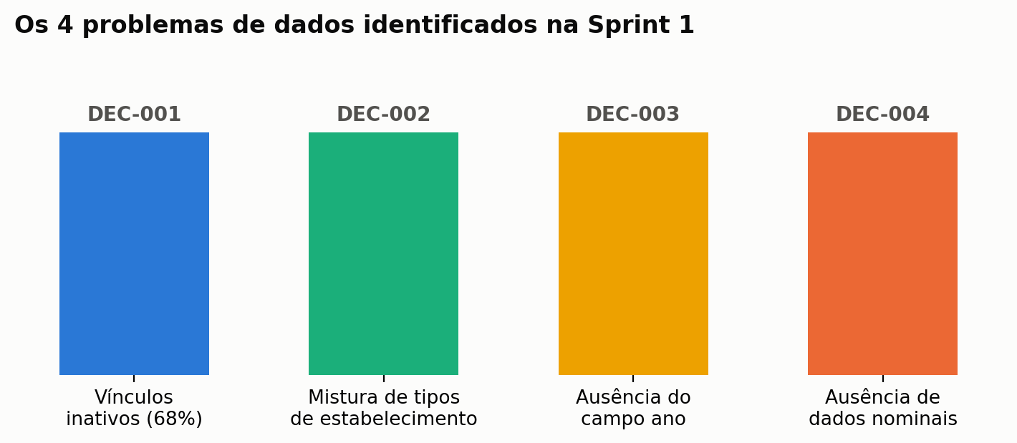
Gráfico 2 — Os 4 problemas de dados identificados na Sprint 1 e seus respectivos códigos de decisão.

3.5 Registrar as decisões formais
O que foi feito: documentação de como cada um dos quatro problemas identificados seria tratado dali em diante.
Como foi feito: criação do Log de Decisões de Dados, um documento no qual cada decisão recebe um código sequencial (DEC-001, DEC-002, ...) acompanhado da decisão tomada e da justificativa.
Para que serve: registrar decisões formalmente evita que o mesmo problema seja discutido repetidamente e permite que qualquer pessoa entenda, meses depois, por que uma escolha técnica foi feita.
Código | Problema tratado | Decisão / encaminhamento
DEC-001 | Vínculos inativos (68% RAIS negativa) | Tratamento definido e documentado no log de decisões
DEC-002 | Mistura de tipos de estabelecimento | Tratamento definido e documentado no log de decisões
DEC-003 | Ausência do campo ano | Rótulo provisório "a confirmar" até resposta do cliente sobre o ano de referência dos dados
DEC-004 | Ausência de dados nominais | Plano de contingência: construir o ranking de empresas agregado por setor/região em vez de por nome, caso o cliente não forneça dados identificados (impacta a US07)

3.6 Exportar os dados tratados
O que foi feito: geração dos arquivos finais de dados já filtrados e documentados, prontos para serem usados na etapa de visualização.
Como foi feito: exportação de três arquivos .csv a partir do notebook, incluindo o arquivo principal RAIS_SJC_in_.csv.
Para que serve: o formato .csv é amplamente compatível com o Power BI e outras ferramentas de análise, servindo como a "ponte" entre o tratamento em Python e a construção do dashboard.

3.7 Elaborar a documentação Scrum e preparar o GitHub
O que foi feito: produção de toda a suíte de documentos que formaliza o planejamento e o encerramento da Sprint 1, além da organização do repositório de código do projeto.
Documento / Item | Para que serve
Visão e Escopo | Define o objetivo geral do projeto e os limites do que será (e não será) entregue
Backlog do Produto (11 User Stories) | Lista priorizada de todas as funcionalidades previstas para o Observatório
Backlog da Sprint 1 | Recorte das User Stories escolhidas especificamente para esta sprint
DoR Checklist | Garante que uma User Story só comece a ser desenvolvida quando estiver de fato pronta para isso
DoD | Define os critérios que uma User Story precisa cumprir para ser considerada concluída
Log de Decisões de Dados (DEC-001 a DEC-004) | Registra formalmente o tratamento dado a cada problema de dados encontrado
Template de Relatório Técnico | Padroniza a estrutura dos relatórios técnicos futuros do projeto
Repositório GitHub (observatorio-sjc) | Guarda e versiona notebooks, documentos e arquivos do Power BI, com pastas docs/, notebooks/ e powerbi/

4. Verificação com a Definition of Done (DoD)
Antes de encerrar a sprint, cada User Story foi confrontada com os critérios do DoD — os requisitos mínimos definidos para considerar uma entrega realmente concluída. As cinco User Stories da Sprint 1 (US01 a US05) foram verificadas e marcadas como Concluído no Backlog, incluindo a US03, cujo critério de conclusão exigia especificamente que os quatro problemas de dados estivessem identificados e com decisão formal registrada — condição atendida pelo Log de Decisões de Dados (DEC-001 a DEC-004).

5. Resultados e Entregáveis da Sprint 1
Entregável | Status
Notebook de ETL executado com sucesso (Google Colab) | Concluído
3 arquivos .csv com dados tratados e filtrados para SJC | Concluído
4 problemas de dados identificados e documentados | Concluído
Log de Decisões de Dados (DEC-001 a DEC-004) | Concluído
Documento de Visão e Escopo | Concluído
Backlog do Produto e Backlog da Sprint 1 | Concluído
DoR Checklist e DoD | Concluído
Scaffold do repositório GitHub | Concluído (push local pendente de confirmação)
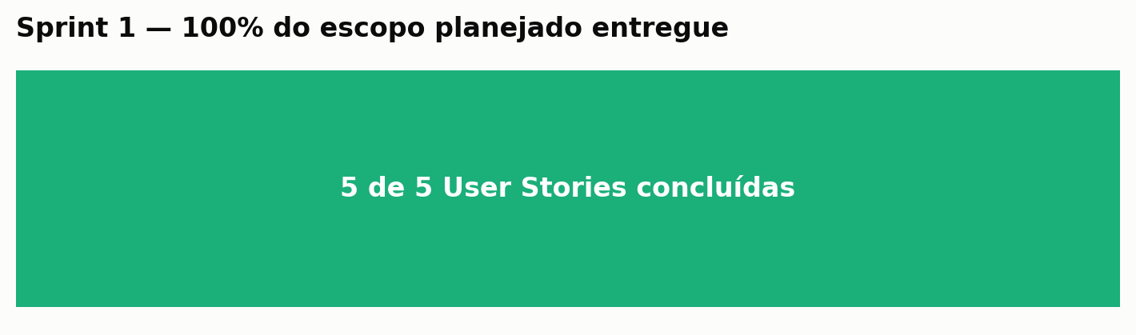
Gráfico 3 — A Sprint 1 entregou 100% das User Stories planejadas (5 de 5).

6. Retrospectiva da Sprint

6.1 O que funcionou bem
- O pipeline de ETL rodou sem erros já na primeira execução completa, filtrando corretamente 100% dos registros para o município.
- O registro formal das decisões (Log DEC-XXX) deixou claro, para qualquer leitor, o raciocínio por trás de cada escolha técnica.

6.2 Dificuldades encontradas
- A base de dados apresentou qualidade abaixo do esperado (RAIS negativa, mistura de tipos, ausência de ano e de identificação nominal), exigindo tempo adicional de análise antes de seguir para a modelagem.
- Duas das quatro decisões de dados (DEC-003 e DEC-004) dependem de respostas do cliente ainda não recebidas, o que mantém parte do escopo em aberto.

6.3 Aprendizados
- Vale sempre explorar a qualidade dos dados antes de avançar para a visualização — problemas encontrados cedo custam muito menos para corrigir.
- Ter um formato padrão de registro de decisões (DEC-XXX) economiza tempo de comunicação com orientadores e cliente.

7. Transição para a Sprint 2
Ao final da Sprint 1, ficam como pendências herdadas para os próximos ciclos:
- Resposta do cliente sobre o ano de referência dos dados da RAIS (DEC-003).
- Resposta do cliente sobre a possibilidade de fornecer dados identificados de empresas (DEC-004), o que definirá a abordagem final da US07.
- Confirmação, pelos professores, das datas oficiais de Sprint 2 e Sprint 3 (atualmente propostas, não confirmadas).
- Confirmação da execução do push do repositório observatorio-sjc para o GitHub.
- Início do desenvolvimento das User Stories US06 a US11 e da geocodificação por CEP para o mapeamento geográfico.

